CONTACTO:
Julián Rodríguez Cornejo
Babel Group
Tel:3166613107
Julianrodriguez@mailbabel.com

¿No sabes qué regalar esta Navidad? Samsung te ayuda a elegir el mejor obsequio para tus seres queridos

La tecnología es protagonista en fechas especiales, ya que combina entretenimiento, conectividad, productividad, salud y experiencia inteligente en el hogar.

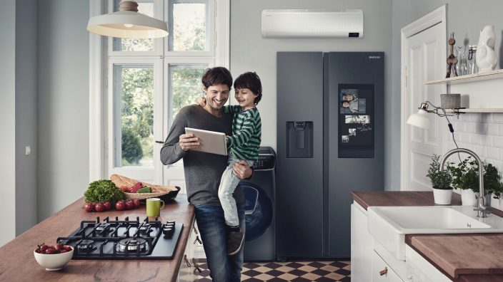

BOGOTÁ D.C., Colombia. Diciembre 2021. Faltan pocos días para Navidad, la mejor fecha para compartir en familia y expresar con detalles nuestro amor y agradecimiento a nuestros seres queridos. Si aún no has comprado todos los regalos te sugerimos pensar en tecnología que se adapte al estilo de vida de cada persona.

La celebración navideña es una oportunidad para hacer sonreír y sorprender a quienes amamos con presentes que faciliten su día a día. Smartphones, tablets, TVs, dispositivos de sonido o electrodomésticos del hogar incorporan funciones innovadoras que simplifican las rutinas.

A continuación, te presentamos algunas opciones para regalar en esta Navidad:

Para disfrutar en familia
Neo QLED 4K/8K
Este TV incorpora luces LED mini para lograr un mejor control de la imagen y una inmersión total de visualización gracias a las pantallas Infinity. El Neo QLED cuenta con un marco de acero inoxidable de 8 mm que elimina el límite entre la pantalla y su entorno con marcos casi imperceptibles. De esta manera, el espectador tiene la sensación de que la pantalla está flotando mientras aprecia la mejor imagen y sonido acompañado de un diseño elegante y sofisticado.
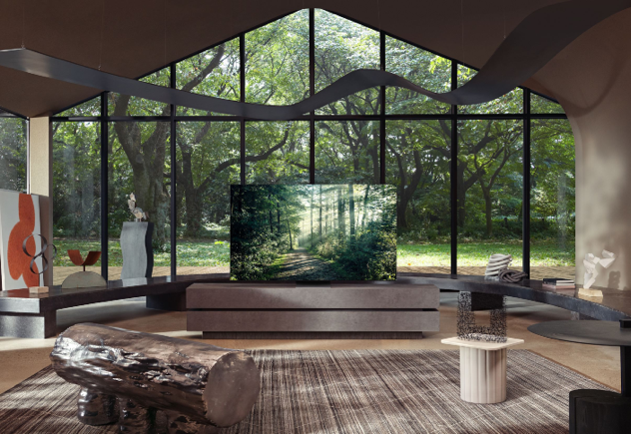

Barra de sonido Serie S
Con calidad de sonido y características innovadoras, diseño elegante y sobrio, fácil instalación y conexión Bluetooth, es el complemento perfecto para ver tus programas favoritos con una excelente experiencia de entretenimiento. Las barras de sonido Serie S (S60A, S61A) incluyen un altavoz central y cinco canales para que cualquier espectador disfrute la misma calidad de sonido sin importar su ubicación frente al TV con sonido envolvente al estilo cinematográfico.

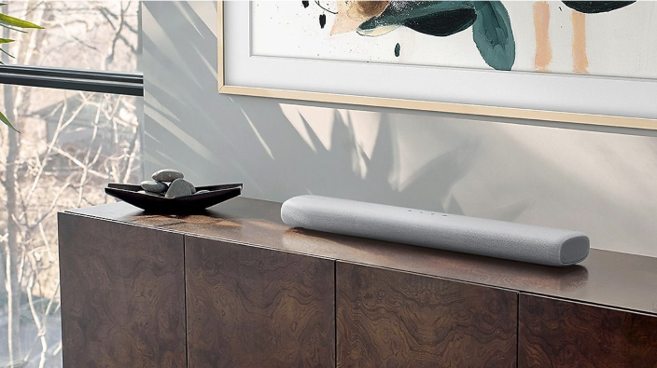

Barra de Sonido Serie Q
Las barras de sonido Serie Q cuentan con un altavoz para frecuencias graves (Subwoofer) inalámbrico. En el caso de la Barra Q950A es el complemento perfecto para un TV Neo QLED 4K/8K, con un sonido multidireccional gracias a sus 11 canales, 1 subwoofer y 4 canales de Dolby Atmos, adicionalmente integra Sonido SpaceFit+ capaz de adaptarse al entorno a travez de sus sensores para detectar el espacio y su entorno para optimizar el sonido de las peliculas, series o música.

Así mismo, las barras de la Serie Q permiten que al conectar la barra con un televisor Neo QLED 4K/ 8K o QLED acceder al Modo Sinfonía, que permite disfrutar de los 7 parlantes del TV y de la barra en simultáneo para crear un sonido de alta calidad y envolvente.

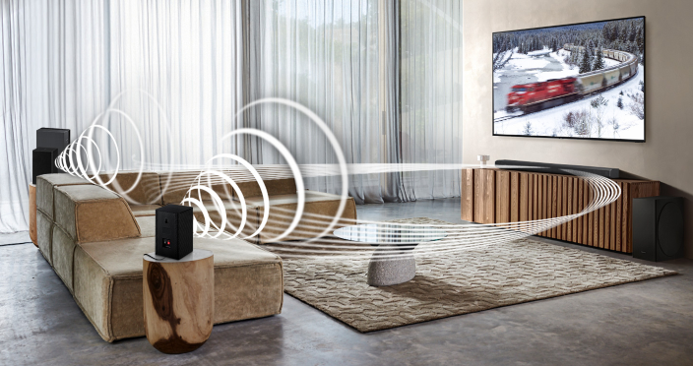

Para el entretenimiento personal
Galaxy S21: para creadores de contenido
El Galaxy S21 Ultra es el indicado para los amantes de la fotografía y del video. Ofrece una pantalla de 6,8”; una experiencia de visualización fluida con más contraste -perfecta para videojuegos-; una memoria RAM de 12GB; zoom de 100x y una batería de 5.000mAh. Gracias a su función Super Steady no es necesario utilizar accesorios para estabilizar la imagen. El módulo cuádruple de cámaras (de hasta 108MP) te permite crear contenido original en calidad de hasta 8K y su cámara frontal con lente de 40MP es perfecta para videos, tutoriales o contenido para redes.

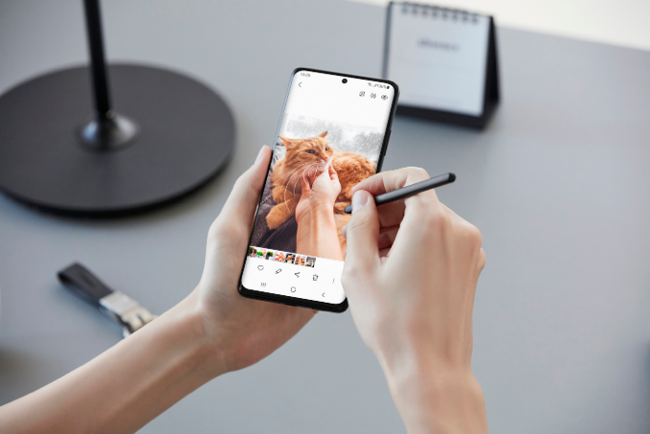

S21+: diseño, autonomía y potencia
Este dispositivo incorpora inteligencia artificial para dar un aspecto profesional a tus fotografías. El equipo integra una batería inteligente de 4.800mAh, ideal para disfrutar siempre lo mejor de tu teléfono en todo momento. Su pantalla Full HD con frecuencia de actualización de 120Hz con altavoces potenciados por AKG te dará la sensación de estar en una sala de cine.

Galaxy Z Flip3 5G: estilo, función y diversión
Este dispositivo ofrece una experiencia diferente, divertida e innovadora gracias a la pantalla Super Smooth 120Hz 5 Infinity Flex. Con cámara frontal de 10 MP y cámara principal con lentes wide y ultra-wide de 12MP, y zoom digital 8X. Con el Galaxy Z Flip3 5G ya no es necesario desplegar el smartphone para capturar imágenes, podrás sacarlo del bolsillo y hacer doble clic en el botón de desbloqueo para activar la cámara principal y obtener un previo de la imagen en la pantalla frontal. Deslizando el dedo en la pantalla frontal podrás intercambiar los modos de captura entre wide y ultrawide e incluso cambiar a modo video.

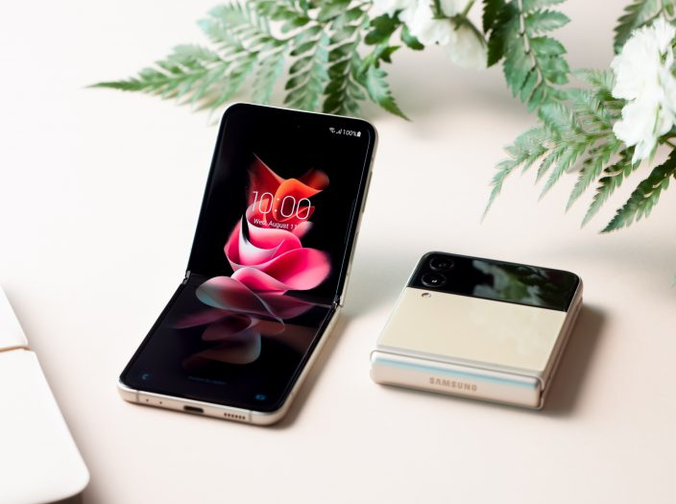

Para optimizar el tiempo
Aspiradora robot Jet Bot VR8500T
Jet Bot VR8500T te permite limpiar los pisos de casa sin mucho esfuerzo. Basta activarla con un botón o comando de voz. Gracias a su sensor LiDAR escanea las habitaciones para cubrir una mayor área e identifica los diferentes tipos de superficies, cantidad de polvo y suciedad para realizar una limpieza eficiente ajustando automáticamente el poder de succión. Además, los pelos de tu mascota ya no serán un problema gracias a los extractores que los tritura evitando que se enreden alrededor del cepillo. Es posible controlarla desde la aplicación SmartThings.

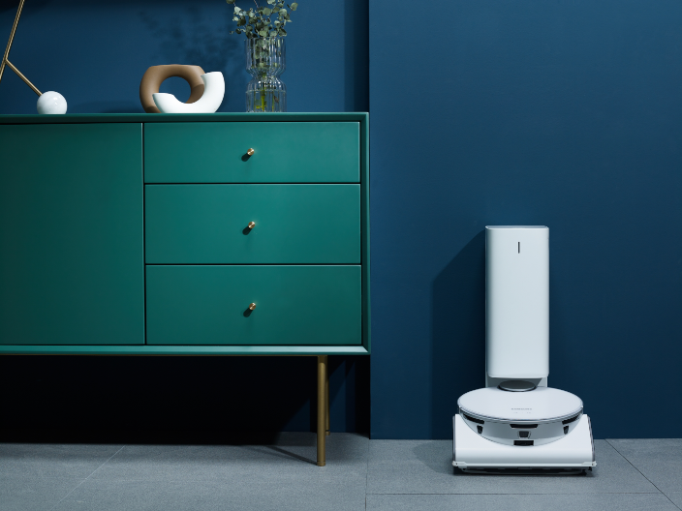

Lavavajillas Black Inox con StormWash
Los lavavajillas Samsung te permiten optimizar el tiempo destinado al lavado de la loza gracias a su tecnología StormWash que permite realizar el lavado de ollas y platos sin necesidad de hacer un pre lavado. Además, esteriliza la loza ya que alcanza una temperatura superior a 70º grados. Por su amplio espacio interior y racks flexibles puedes lavar más elementos de los habituales por cada ciclo mientras ahorras agua.

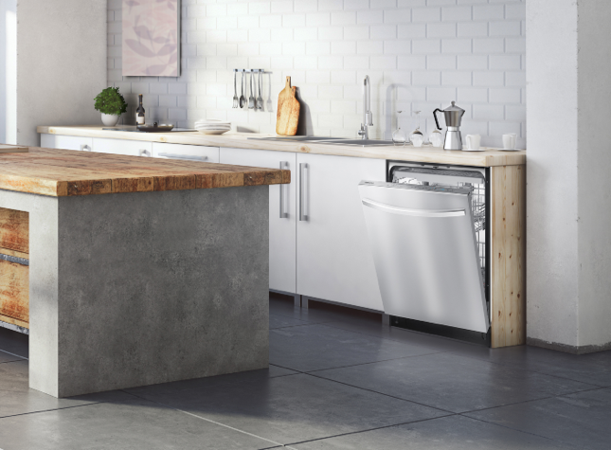

Lavadora Secadora con QuickDrive
Las lavadoras y secadoras Samsung que incluyen la tecnología QuickDrive permiten tener un 50%* de ahorro en el tiempo de lavado. Además, protegen el color y textura de las prendas mientras eliminan manchas difíciles. Su ciclo de desinfección a vapor desodoriza y elimina el 99.9%** de virus, bacterias y alérgenos sin el uso de detergentes o químicos. Es posible programarla y controlarla por medio de SmartThings. Además cuenta con un pánel digital que brinda un diseño más minimalista y moderno al hogar.

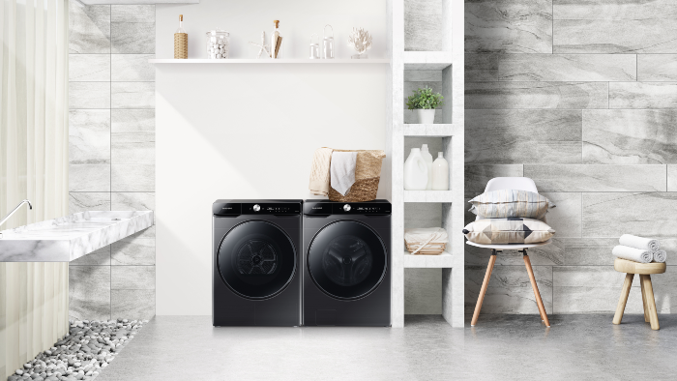

Nevera con congelador inferior
Te permite guardar tus alimentos de manera segura en cada rincón gracias a su sistema de enfriamiento multiflujo que mantiene la temperatura uniforme. Sus sensores supervisan la temperatura de tu cocina y humedad dentro del dispositivo para conservar tu comida fresca. Cuenta con un Filtro Desodorizador que extrae los olores desagradables y mantiene el sabor original de los alimentos.

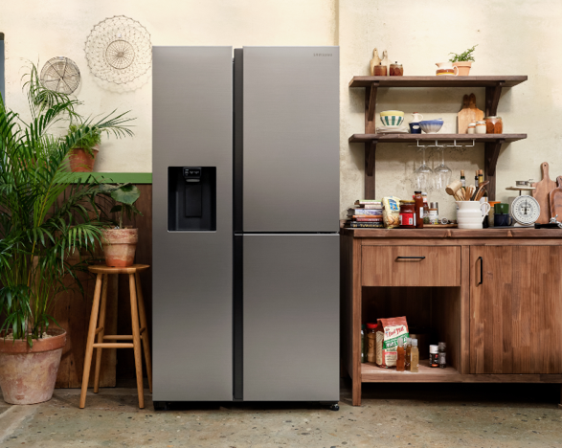
*Probado en el modelo WW7000T en comparación con el modelo Samsung WW6500K. Ahorra un 50 % de tiempo en el ciclo de algodón (40 °C, media carga) con un rendimiento de lavado dentro de ±5 %. Basado en datos de Intertek.
**Según las pruebas de Intertek. Elimina el 99.9 % de ciertas bacterias, incluidas Staphylococcus aureus y Escherichia coli. Los resultados individuales pueden variar.

Acerca de Samsung Electronics Co., Ltd.
Samsung inspira al mundo y diseña el futuro con ideas y tecnologías transformadoras. La compañía está redefiniendo los mundos de la TV, los smartphones, los wearables, las tablets, los dispositivos digitales, los sistemas de redes y las soluciones de memoria, sistemas LSI, semiconductores y LED. Para conocer las últimas noticias, visite la Sala de Prensa de Samsung en http://news.samsung.com/co

Requiere fuente de contenido Dolby Atmos y DTS:X.

